Министерство науки и высшего образования Российской Федерации

Федеральное государственное бюджетное образовательное учреждение высшего образования «Рязанский государственный радиотехнический университет имени В.Ф. Уткина»

Рязанский станкостроительный колледж

Отчёт о практической работе №2

Проектирование информационной модели предметной области в нотации **Функциональное моделирование предметной области в нотации IDEF0 с помощью MS Visio**

«МДК 05.01»

Выполнил:

Студент группы ИСП-32

Юсупов Д. Э.

Проверил:

Родин Е.Н.

Рязань 2024

# Основная часть

**1. Цель работы**

Целью работы является получение навыков создания и редактирования функциональных моделей в нотации IDEF0 с помощью MS Visio.

**2. Задачи**

Основными задачами практической работы являются:

‒ приобретение студентами навыков построения функциональной модели;

‒ приобретение студентами навыков редактирования функциональной модели

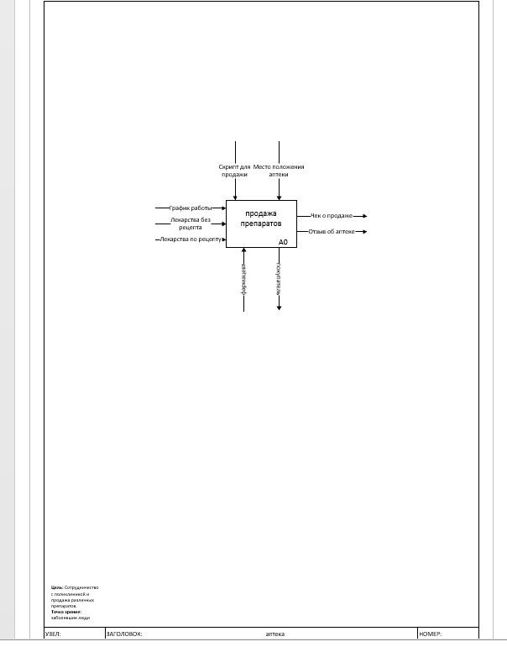

# 

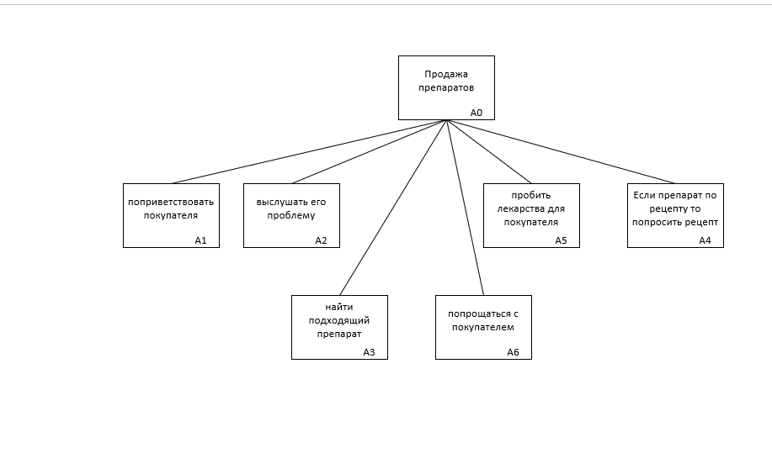

# 

# Заключение

Получил навык создания и редактирования функциональных моделей в нотации IDEF0 с помощью MS Visio.